XXІІІ Всеукраїнський конкурс учнівської творчості
під гаслом «Об’єднаймося ж, брати мої»

Номінація «Історія України та її державотворення»

Смійся, лютий враже!
Та не дуже, бо все гине, -
Слава не поляже.
Т.Г.Шевченко

Мої пращури в ОУН - УПА. Родина Володимира Кука

Виконала: Ткачук Олеся Юліївна,
учениця 11 -А класу закладу загальної середньої освіти Сокальського ліцею №3
Сокальської територіальної громади Червоноградського району Львівської області

Керівник: Криштоф Наталія Ярославівна,
вчитель історії закладу загальної середньої освіти Сокальського ліцею №3
Сокальської територіальної громади Червоноградського району
Львівської області

Анотація
У роботі "Мої пращури в ОУН - УПА. Родина Володимира Кука." розглянуто питання життя і діяльності Володимира Кука.
Структура роботи визначена метою та завданнями, складається зі вступу, трьох розділів, висновку і списку використаних джерел, літератури та додатків (фото та створеного родинного дерева).
До найновіших досліджень, присвячених життю та діяльності Володимира Кука, належить його автобіографічна праця “Борці за волю України. Герої нашого села”.
Автор пропонує читачам задуматися над такими питаннями: хто був цей чоловік, яка його доля, чому він боровся за українську державність, яка була б історія України, якби його мрії здійснились?

Зміст
Вступ………………………………………………………………..…………..5 с.
І. Історія села Якимова……………………...………………………………....7 с.
1.1.Село Якимів та його жителі в ОУН-УПА........................................... 7 с.
ІІ. Мій родовід………………………………………………………..............10 с.
ІІІ. Кук Володимир…………………………………………….….……...…14 с.
Висновок…………………………………………………………… …………18 с.
Джерела………………………………………………………………………...19 с.
Додатки............................................................................................................... 20 с.

Вступ
Кожна людина має знати, хто були її предки тому, що їхнє життя та діяльність так чи інакше генетично прослідковується і в нащадків. Українці все частіше займаються дослідженням свого родинного дерева. Що це – дань молоді, відкриття доступу до архівів чи зацікавлення власним походженням?
Організація Українських Націоналістів (ОУН) - це громадсько-політичний рух, що був заснований 1929 року. Він ставив собі на меті відновлення Української соборної незалежної держави і її розвиток. Українська Повстанська Армія (УПА) - це збройне крило ОУН, яке формально існувало з 1942 року до 1960. Дякуючи цим сміливим воякам, ми зараз маємо можливість жити у вільній країні зі своїми символами, культурою, мовою. Діючи у підпіллі, вони змогли зберегти українську ідентичність, не дивлячись на всі утиски з боку Радянського Союзу та нацистської Німеччини.
Актуальність полягає у тому що, під час повномаштабного вторгнення Росії в Україну, як не коли важливо знати історію своєї сім’ї, держави і пам’ятати, якою ціною нам дісталась та незалежність, яку у нас знову хочуть відібрати. Саме тому я вирішила дослідити участь моєї родини в повстанському русі ОУН-УПА XX століття.
Мета: дослідити свій родовід і приналежність окремих членів родини до національно-визвольних змагань українського народу.
Завдання:
- з’ясувати та описати діяльність членів родини;
    - віднайти старі фотографії XX століття;
    - вияснити причетність моїх рідних до подій першої половини XX століття в історії України.
Методи дослідження: збір документів та фотографій для виявлення членів родоводу; опитування родичів про події та участь у них інших представників роду.
Об’єктом дослідження є сама постать Володимира Кука.
Предметом дослідження є біографія та діяльність Володимира Кука, а також висвітлення його ролі в національно-визвольних змаганнях ХХ століття.
Хронологічні рамки дослідження: 1929 - 2014 р.р.
Новизна роботи полягає у вивчені ролі постаті в історії України, визначені внеску Володимира Кука у національно-визвольній боротьбі українського народу ХХ ст. Відзначається новизною і джерельна база роботи – при досліджені, використана автобіографічна праця “Борці за волю України. Герої нашого села” та родинні спогади.
Завдяки цим дослідженням, зокрема, стало відомо про долю мого родича і його внеску у розвиток української державності.

І. Історія села Якимова.
1.1.Село Якимів та його жителі в ОУН-УПА
Якимів - село в Україні Львівської області. Раніше воно було Ново-Милятинського району, а зараз Кам’янко-Бузького. Це село привернуло мою увагу, адже там жили мої пращури, які разом з односельчанами брали участь у визвольній боротьбі проти радянських і німецьких загарбників.
Із архівних даних випливає, що село Якимів було засноване у 1578 році. З переказів старожил відомо, що започаткував його “якийсь Яким”[1]. Основні родини які там проживали це Куки, Степанишини, Гірні, Макари, Бабичі, Чернії та Тимкові. Також були сім’ї, які прибували на сезонні роботи до пана, а згодом так і залишались в селі на постійне проживання. Що правда, їх відсоток не є значним. (див. додаток 1)
З архівних даних відомо, що 21 квітня 1649 року громада села звернулась з проханням про неможливість сплатити податок, з причини нанесення шкоди під час військових подій часів національно-визвольної війни Богдана Хмельницького.
Поступово на кошти громади була збудована церква, і сталось це через 274 роки після заснування самого села.(див. додаток 1)
Невдовзі спорудили і сільську школу, в якій священник навчав дітей грамоті. Таким чином село зажило самостійною громадою. У 1925 році ввели українську мову для початкових класів.
Варто зазначити, що село розвивалось повільно, адже більша частина земель належала пану. У 1848 році було скасовано кріпосне право, кожен мешканець села отримав наділ землі, українська мова і культура почала відроджуватись.
Вже у 1868 році на Галичині почала діяти “Просвіта” - культурно-освітня організація, яка з’явилась й у селі в кінці XIX століття. Було збудовано будинок “Просвіти”, в якому розмістились Маслосоюз, Кооператив, бібліотека, хор, різні гуртки. У ній організовувались навчальні заходи, у яких активну участь брала молодь.
Селяни думали про майбутнє, і у 1939 року зібрали кошти на будівництво нової двоповерхової школи. Однак, цей задум здійснити не вдалось, з приходом “визволителів” 17 вересня того ж року. Вони за два каральних заходи спалили більшу частину села. Всі будівельні матеріали, заготовлені для будівництва школи були вивезені, “Просвіта” ліквідована а її голова Олекса Кріль засланий до Сибіру. Це момент, коли всі надії були втрачені.
Дуже швидко після приходу німців у 1941 році, українці зрозуміли, що це новий окупант і почали готуватись до збройної боротьби. Вся призовна молодь проходила військову підготовку. У 1943 році в Якимові було створено Юнацтво - молодіжний підрозділ ОУН, де вивчали декалог українського націоналіста, історію, літературу, а військовий вишкіл проводився вдень і вночі, для хлопців і дівчат. Також були санітарні курси.
Якимів стало центром зв’язку, адже розташовувався між 4 районами, що створювало вигідні умови для партизанського руху. Кожен день одні зв’язкові приходили, інші - відходили.
1944 рік - повернення комуністів. Більшість призовної молоді вже були в УПА, в різних боївках самозахисту, адже всі пам’ятали про чорні справи московських карателів, і чудово розуміли, хто до них повернувся. Наприклад, 1941 рік - розстріл 13 тисяч політичних в’язнів, якими були забиті тюрми Галичини. Це вже не кажучи про тисячі засланих і репресованих. Тому, покладаючись на власні сили, повстанці почали зі зброєю в руках виборювати свободу і незалежність нашої держави.
18 серпня 1944 року на Якимів накотилась велика облава. Упівці боролись проти московських і польських каральних військ. Було вбито 9 повстанців, чиї імена так і залишилися невідомими, адже їх тіла було спалено і поховано в братській могилі.
Наслідком боротьби з московським імперіалізмом у Якимові є смерть 23 повстанців, вивезення на Сибір 22 сім’ї з конфіскацією майна, арешт 41 особи на різні терміни ув’язнення в концтаборах сталінського режиму.
Варто зазначити, що більшість повстанців становила молодь, яка була вихована “Просвітою”, переважно лише з початковою освітою, яка, не вагаючись, віддала своє життя за незалежність української держави. Мали повстанці лише легку стрілецьку зброю, коли проти них воювали танками, літаками, гарматами, тощо. Війська НКВС діяли лише коли їх було не менше, ніж 10 на одного упівця. Часто повстанців вбивали на очах у всього села. Їх катували, нівечили, а тіла спалювали, рубали, волочили по місту. Зазвичай карали й всю сім’ю повстанців. Таку жорстокість собі не дозволяли навіть монголо-татари.
Історія села Якимова показує всю жорстокість росіян. Такими вони були і залишаються зараз. По всій Україні, в ті часи, бути тисячі сіл, з долею, як в Якимова.

ІІ. Мій родовід
Я вирішила дослідити свій родовід по маминій лінії (див. додаток 12), після прочитання книги Кука Володимира (мого двоюрідного діда) - “Борці за волю України. Герої нашого села”. Адже знання про свій рід і своє походження — частина національної пам’яті й національної ідентичності. Історія мого роду — невелика частина глобальної історії, а дослідження родоводу — шлях до розуміння себе через персональні історії й долі рідних людей.
Моя мама - Ткачук Ірина. Дівоче прізвище Руська. Її мама (моя бабуся) - Наталя Руська. Дівоче прізвище - Кук. Саме про сім’ю Куків ми і поговоримо.(див. додаток 2)
Опрацювавши матеріал книжки “Борці за волю України. Герої нашого села” [1]я дізналася, що Кук Наталія, моя бабуся- народилась 1949 року. Не брала участь у національно-визвольній боротьбі в ОУН - УПА. Працювала все життя продавцем у місті Сокаль. Чоловік - Мар’ян, діти: Іра та Ігор.
Йосип, (брат моєї бабусі Наталії) - 1931 року народження. Також не брав участі у національно-визвольних змаганнях, адже був замалий. Коли йому виповнилось 19 років, пішов працювати у колгосп водієм вантажної машини. Жінка - Іванна. Разом з нею вони жили в селі Кукезів. Мають сина Олексія.
Василь, (брат моєї бабусі Наталії) - 1935 року народження. Жив і працював у Львові вантажником, потім на заводі шкіряних виробів. Мав сина Ігора.
Роман, (брат моєї бабусі Наталії) - 1939 року народження. Також не брав участі у національно-визвольних змаганнях через вік. Працював на овочевій фабриці у Львові. Жінка - Наталя. Діти - дві дочки: Наталя і Оксана.( див. додаток 3)
Кук Іван, (брат моєї бабусі Наталії ) - 1927 року народження. (див. додаток 4). Був одним з найстарших дітей сім’ї. Ходив у школу до сусіднього села Жилехова (зараз Великосілки). Там також розвивався повстанський рух, тому він тримав зв’язок із жителями цього села. Іван виконував роль зв’язківця, розповсюджував листівки. Також він брав участь у вбивстві начальника терористичної спецгрупи КДБ лейтенанта Другова. Завдання виконувалось Іваном, братом Володимиром і двома односельчанами. Усі вони були на легальному становищі і виконували завдання служби безпеки їх району. Завдання - виконане. Другова захопили, роззброїли і знищили. Згодом арештовують одного з учасників цієї операції - Михайла Томківа (1924 року народження). Причина арешту зовсім інша, але після численних провокацій та катувань він здав усіх. У травні 1948 року Івана з Володимиром арештували і засудили до смертної кари. Згодом вирок змінили на 25 років ув’язнення. Коли батько не пускав карателів до хати, вони виламали двері і побили його прикладами до напівсмерті. Таким чином Івана з братом повезли у Норильський концтабір.
Життя у Норильському концтаборі було жахливим, адже ув’язнені постійно працювали, голодували, жили в жахливих умовах і зазнавали приниження з боку працівників в’язниці. Іван з Володимиром не мали права листуватись зі сім’єю. Їх батьки розповідали, що усі пакунки, які вони висилали, повертатись додому через рік. Нічого до синів не доходило.
1953 року у травні почалось повстання ув’язнених в Норильському концтаборі. Іван разом з Володимиром брали у ньому участь. Від членів родини я часто чула історію, яка відбулась під час цього повстання. Коли його почали придушувати, тобто розстрілювати масово всіх ув’язнених, Іван зміг зберегти собі життя, ховаючись під трупами 3 дні. Згодом його знайшов брат Володимир, і таким чином врятував життя.
Після повстання Івана було дуже скатовано. Йому поламали ребра, згодом він захворів на туберкульоз, мав проблеми з пам’яттю. Після табору повернувся в Україну. Жив у місті Бориславі разом із жінкою Марією. Мав дочку Галину.
Помер Кук Іван у віці 51 року в місті Бориславі.
Про брата Кука Володимира ми поговоримо окремо у третьому розділі.
Розглядаючи далі моє генеалогічне дерево, я дослідила історію батьків моїх двоюрідних дідусів.
Кук Михайло (1905р.н.) - батько Івана, Володимира, Йосипа, Василя, Романа і Наталі. (див. додаток 5). Мав лише початкову освіту - 2 класи школи. Був національно свідомою людиною, тому такими і виховував своїх дітей. Михайло пишався синами, коли ті вирішили вступити в ОУН-УПА. Брав активну участь у “Просвіті” і народній школі, за що КДБ тероризувало його. Після арешту синів, на Сибір планувалось вивезення всієї родини Куків, та дякуючи хорошим відносинам Михайла з тодішнім начальником колгоспу, цьому запобігли. Мав 4 рідних братів і сестру. Єдиний з них помер своєю смертю.
Кук Анастасія(дружина Михайла) - 1906 року народження. Працювала в колгоспі і опікувалась сім’єю. (див. додаток 6).
Кук Іван -рідний брат Михайла, 1897 року народження. Був у кінній поліції, коли у Львові була проголошена Західна Українська Народна Республіка на чолі з президентом Євгеном Петрушевичем. Загинув під час вуличних боїв з поляками.
Кук Григорій - рідний брат Михайла- 1909 року народження. Був у боївці Ново-Милятинського району. Одного дня на ранок село оточили більшовики з поляками, які їм служили. Під час бою був поранений, жорстоко скатований, а потім спалений живцем.
Кук Павло -рідний брат Михайла 1911 року народження. В наслідок підпільної діяльності був заарештований у 1940 році і відправленийна заслання за Урал терміном 7 років. Під час перебування там, він написав одного листа. Більше про його долю не відомо.
Кук Степан -двоюрідний брат Михайла1921 року народження. (див. додаток 7). Був в сотні УПА, а згодом у боївці Ново-Милятинського району. Під час походу захворів і не міг дальше йти. Його залишили. Ранком - облава, і він потрапляє до рук КДБ. Військовий трибунал засуджує його до 20 років каторги. Перебуваючи в таборі на Воркуті, коли каторжників вели на працю, Степан перекрутив наручники і був пристреленим.
Кук Марія -двоюрідна сестра Михайла1925 року народження. (див. додаток 7 ). Закінчила курси санітарок і військовий вишкіл села Якимова. Потім була скерована працювати санітаркою і зв’язковою в УПА. Потрапила до рук карателів 1945 року. Після катувань була засудження на 10 років каторги. Вижила і залишилась жити за Уралом.
Радянська Росія мобілізувала гігантську пропагандистську машину, аби повністю дискредитувати УПА.
Отже, дослідивши свій родовід, я дійшла до висновків, що члени моєї родини брали активну участь у становленні української держави, а саме:
- 2 двоюрідних дідусі (Володимир та Іван) воювали у складі ОУН-УПА (були заслані в Сибір).
- Четверо моїх двоюрідних прадідусів (Іван, Григорій, Павло та Степан) загинули у наслідок сутичок з більшовиками.
- Моя троюрідна прабабуся Марія також постраждала від радянської влади за підпільну діяльність в ОУН-УПА(Була заслана на 10 років за Урал).

ІІІ. Кук Володимир
Цій славетній людині я вирішила виділити окремий розділ, адже він все своє життя присвятив боротьбі за Україну, зміг пережити табірні тортури, повернувся на Луганщину, де продовжував вести просвітницьку діяльність. Володимир організовував різні спілки для постраждалих від радянської влади і розповів про свій життєвий шлях у авторській книзі “Борці за волю України. Герої нашого села”.
Володимир Кук народився 1929 року. Ходив у школу до сусіднього села. Був зв’язковим ОУН та виконував різноманітні завдання. (див. додаток 8)
Вперше скористався зброєю у 14-ти річному віці, коли на Якимів налетіла облава поляків. Тоді, ще підлітком, Володимир також був на варті із самообороною. Поляків розгромили після невдалого нападу “зненацька”. Відступаючи, вони намагались підпалити село запальними кулями. “Хоч я мав не повноцінний кріс, а обріз і три набої, все ж вистрілив у їх бік, звідки летіли кулі на село” - згадував Володимир про цю ніч.
Сміливий вояка брав участь у вбивстві Другова, за що був засуджений до смертної кари. Згодом вирок був змінений на 25 років каторги. Таким чином Володимир Кук був відправлений у Норильський концтабір.
Дорога до ГУЛАГу була дуже важкою. Сам Володимир оминає подробиці, що свідчить про всю трагічність цього періоду. “Не буду описувати всі пригоди, які відбулись в дорозі, але скажу, що заполяр’я зустріло нас не зовсім гостинно”.
Отримавши каторжний номер Д-282, він був відправлений у свою камеру, де відбулось знайомство Володимира з онуком славетного професора Володимира Антоновича – видатного українського історика, одного із організаторів Київської громади. Онук був названий на честь дідуся - також Володимир Антонович і також вивчав історію.
В’язень-історик вчився і жив у Франції. Радянська шпигунська розвідка викрала його, завезла у СРСР та запроторила до концтабору на 25 років. Тут він працював: сушив одяг, валянки в’язням і вчив їх історії України - від Трипілля до 1922 року. Володимир був дуже розумним і мав величезний вплив на Кука Володимира, як вчитель та духовний наставник.
Володимир небагато розказував про знущання над в’язнями табору, та усе-таки декілька деталей розповів. «Коли в табір привозили м’ясо з рибою, свіжим його ніколи не давали. Спочатку воно лежало декілька днів на вулиці, до тієї миті, поки не починало гнити. Тільки в такому стані воно готувалось і подавалось ув’язненим. Адміністрація табору нацьковувала гвалтівників і вбивць знущатись над політичними в’язнями. Таким чином, перебуваючи під постійним приниженням, довгі роки жили українські патріоти у таборах смерті.»
Після повстання в Норильську 1953 р., у якому брали участь понад 45 тисяч в’язнів, хвиля повстань піднялась і у багатьох інших концтаборах. Тим часом змінюється радянське керівництво, і до влади приходить Микита Хрущов. Тоді він проводить амністію деяких політичних в’язнів. З табору у Норильську залишилось не звільнено всього 780 осіб. Володимир Кук був у їх числі. Тоді його переводять у табір в Магадані, дорога до якого є дуже виснажливою і небезпечною.(див. додаток 9)
Постійні пересування продовжуються, і Володимир їде в табір у Колимі. Там б’ється з керівником шахти Грішенковим, колишнім КДБістом, бо той знущався над політв’язнями. Володимиру присуджують ще 7 років у’язнення за “захист своїх людей”.
Тут ж Володимир знайомиться з доктором юридичних наук Володимиром Горбовим. (див. додаток 10). Він був адвокатом учасників ОУН під час відомого Варшавського судового процесу, з приводу вбивства польського міністра Перацького. Серед підсудних був і Степан Бандера. Горбовий був активним діячем УВО та ОУН. Був особисто знайомий з Євгеном Коновальцем. Мав також великий вплив на мого двоюрідного діда, який у авторській книзі виділяє окремий розділ, для розповіді про нього.
Таким чином пройшли 15 років в ув’язнені. Вільним Володимир Кук стає 22 вересня 1961 року. В’їзд на Галичину йому заборонили, тому він їде у Луганськ до друга з Норильського табору.
З часом, коли відомості про життя Володимира поширились, він з дружиною Марією почали страждати від переслідувань. Куди вони не підуть - усюди працівники КДБ. Їх телефони прослуховувались, були навіть випадки підпалу дверей. Одного разу Володимира збила машина і він потрапив у лікарню.
Пишучи про сім’ю Куків, я постійно задавалась питанням, чи ця сім’я пов’язана з Василем Куком - останнім командиром ОУН-УПА. Зі слів дідуся Володимира Кука: “Це наша далека родина, яка ще до Першої світової війни виїхала з Якимова у місто Красне. Ця родина боролась проти польських поміщиків і палила їх фільварки. Михайло Кук –мій батько - часто розповідав про близькість наших сімей”.
Під час цих подій Володимир ще не був знайомий з Василем Куком, та згодом вони стали приятелями, ходили один до одного в гості, листувались, разом відвідували різні заходи.
Коли комуністичний режим почав втрачати свій вплив, 1989 року Володимир з дружиною стають засновниками і організаторами товариства української мови “Просвіта” імені Тараса Шевченка на Луганщині. 1993 року Володимир очолює міське Товариство політв’язнів і репресованих. Коли ця організація набуває обласного рівня, вона перетворюється у партію парламентського типу - Конгрес Українських Націоналістів (КУН), де Володимира обирають головою. 1992 року створюється українська греко-католицька громада, де Володимир посідає посаду секретаря. Водночас його жінка Марія очолює Лігу українських жінок. (див. додаток 11).
Таким чином проходить життя Володимира Кука. Людиною він був розумною, цілеспрямованою, стриманою, зі слів його дочки Олесі (двоюрідної сестри моєї мами Ірини). Все своє життя він присвятив боротьбі за незалежність України, за що йому низький уклін і повага. Коли його питали: “Що може зупинити вашу боротьбу?” - він відповідав: “Та хіба куля”.
Помер Володимир Кук 2014 року. Похований на Личаківському цвинтарі у Львові.

Висновок
Усі ми маємо 4 прабабусі і 4 прадідусі, але більшість так і не знає їх імен, це вже не кажучи про роки та історії життя. Війни, депортації, русифікація, знищення архівів — усі ці лиха поступово призвели до того, що сучасне покоління не знає й не завжди вважає за потрібне досліджувати своє походження. Зрештою, в час епідемії та війни пошук коріння видається далеко не першочерговим завданням. Але саме в часи таких криз і глобальних випробувань потреба розуміння себе і свого минулого є дуже важливим.
Дослідивши своє генеалогічне дерево, я дізналась про участь своєї родини у національно-визвольних змаганнях, у діяльності ОУН-УПА. Я описала їхній вклад у боротьбу за збереження української ідентичності.
Я на доведених фактах змогла побачити, яка складна доля спіткала весь український народ, зокрема членів моєї родини Куків.
Із розповідей Михайла Кука стало відомо, що сім'я Василя Кука (останнього командира УПА) є моїми давніми родичами, які проживали у місті Красне та часто приїздили до Куків на свята у гості.
В даному дослідженні було вивчено генеалогічне дерево з метою розкриття родинних зв’язків. Отримані дані дозволяють зробити висновок про історію моєї родини. Дослідження генеалогічного дерева важливе для збереження і передачі сімейної спадщини та розуміння власного коріння.

Джерела
- Кук Володимир. Борці за волю України. Герої нашого села ТзОВ “Дизайн студія “Папуга” – Львів, 2010. – 80 с.
Електронні ресурси
- Кук Володимир Михайлович віртуальний музей - дисидентський рух в Україні. Спогади – Режим доступу: https://museum.khpg.org/1487869191.
- Кук Василь Степанович Матеріал з Вікіпедії — вільної енциклопедії–
Режим доступу:https://uk.wikipedia.org/wiki/%D0%9A%D1%83%D0%BA_%D0%92%D0%B0%D1%81%D0%B8%D0%BB%D1%8C_%D0%A1%D1%82%D0%B5%D0%BF%D0%B0%D0%BD%D0%BE%D0%B2%D0%B8%D1%87.

Додатки
Додаток 1
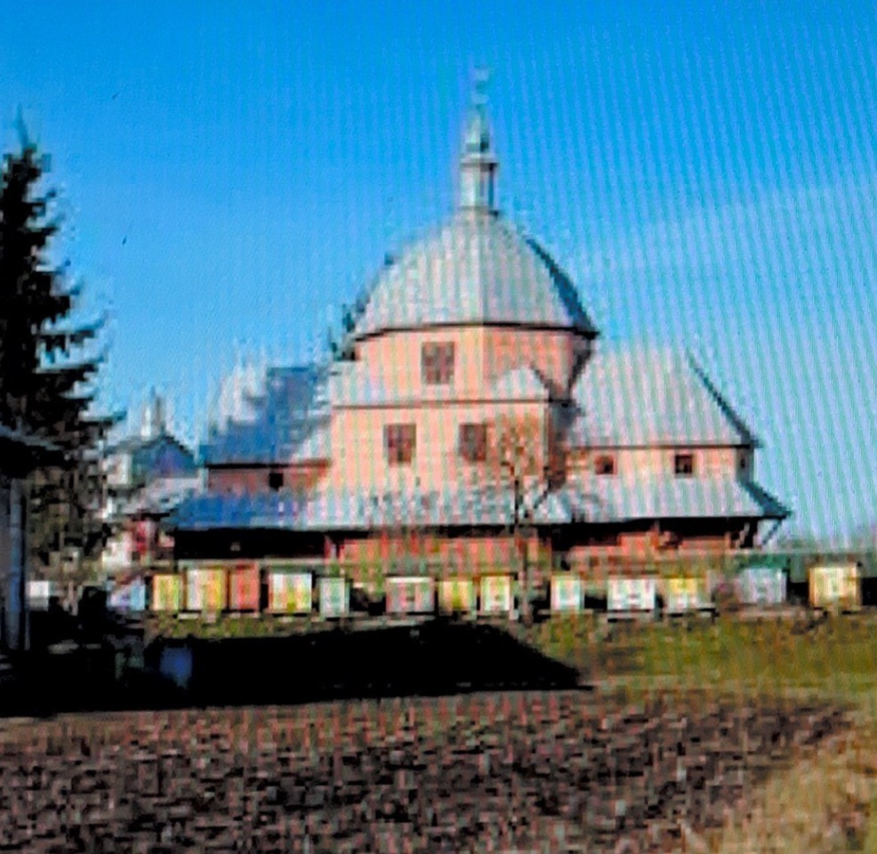
Село Якимів

Додаток 2
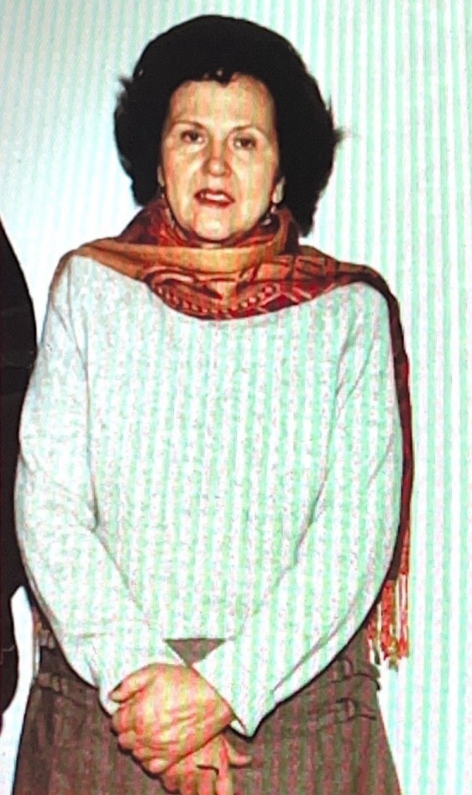
Кук Наталія , 1949р.н.

Додаток 3
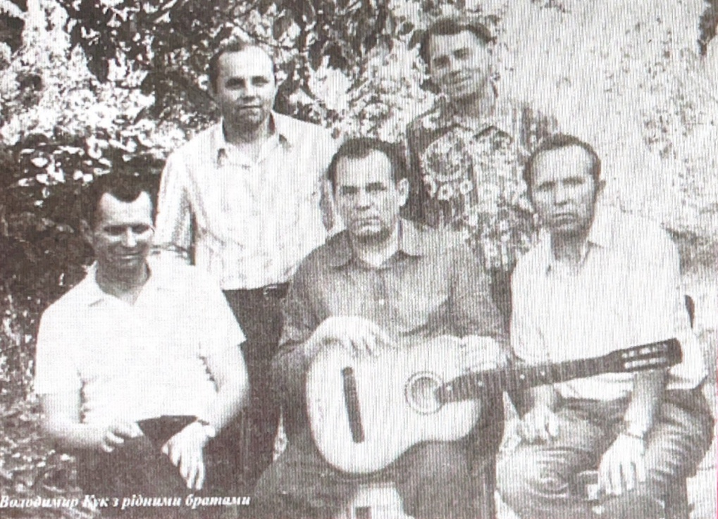
Перший ряд з ліва на право: Кук Йосип -1931р.н., Кук Іван -1927 р.н., Кук Володимир -1929р.н.
Другий ряд з ліва на право: Кук Роман -1939р.н., Кук Василь - 1935р.н.

Додаток 4

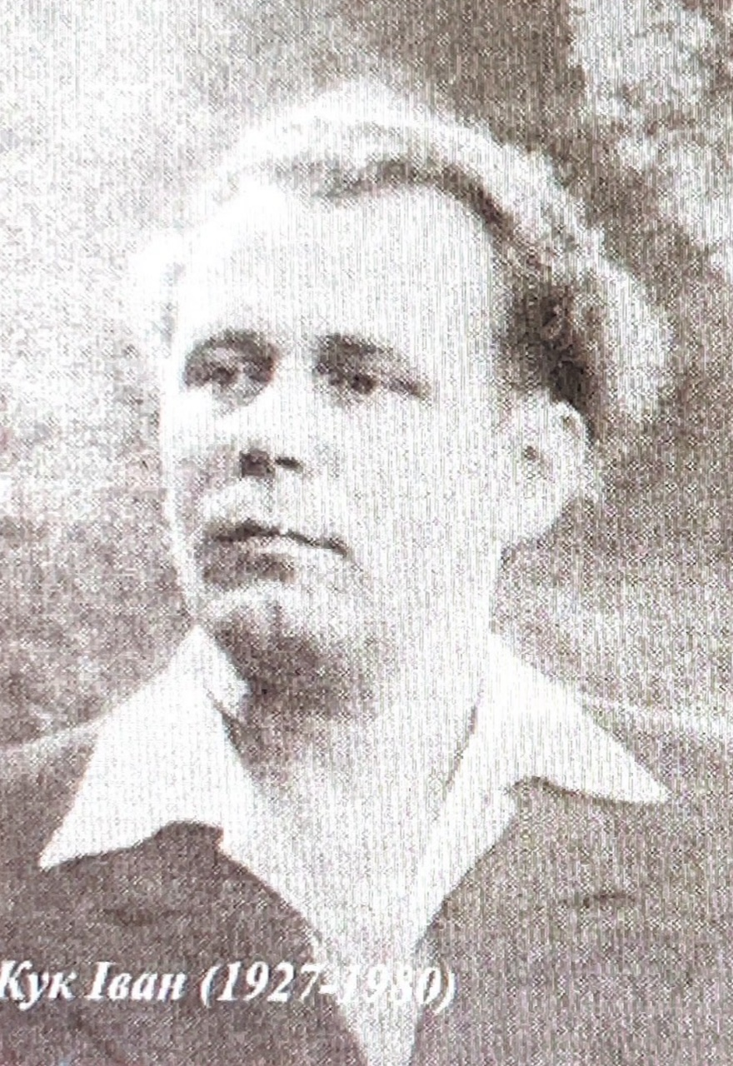
Кук Іван , 1927 р.н.

Додаток 5

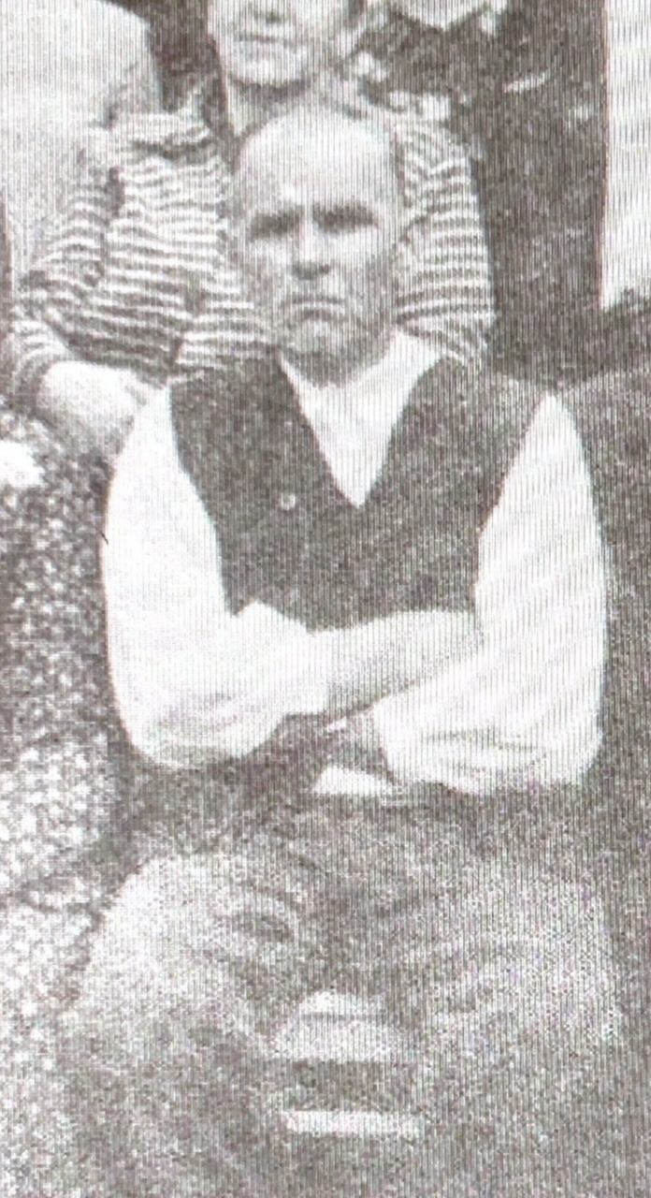
Кук Михайло , 1905 р.н.

Додаток 6

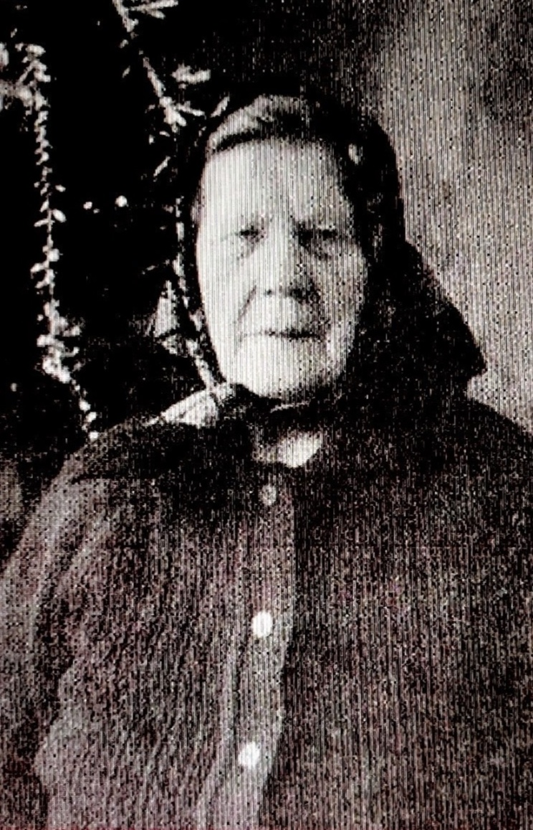
Кук Анастасія , 1906 р.н.

Додаток 7
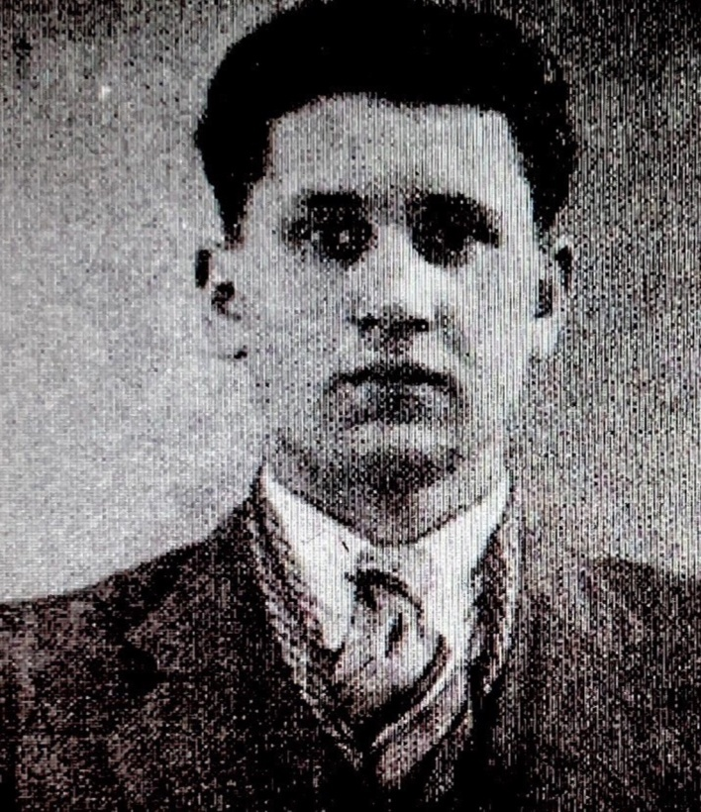
Кук Степан, 1921р.н.
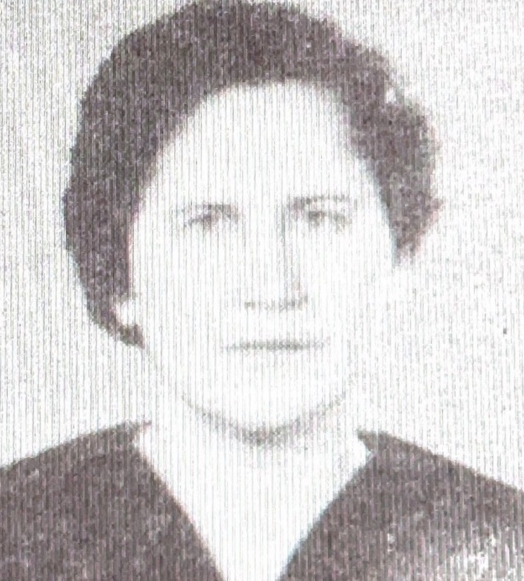
Кук Марія, 1925р.н.

Додаток 8
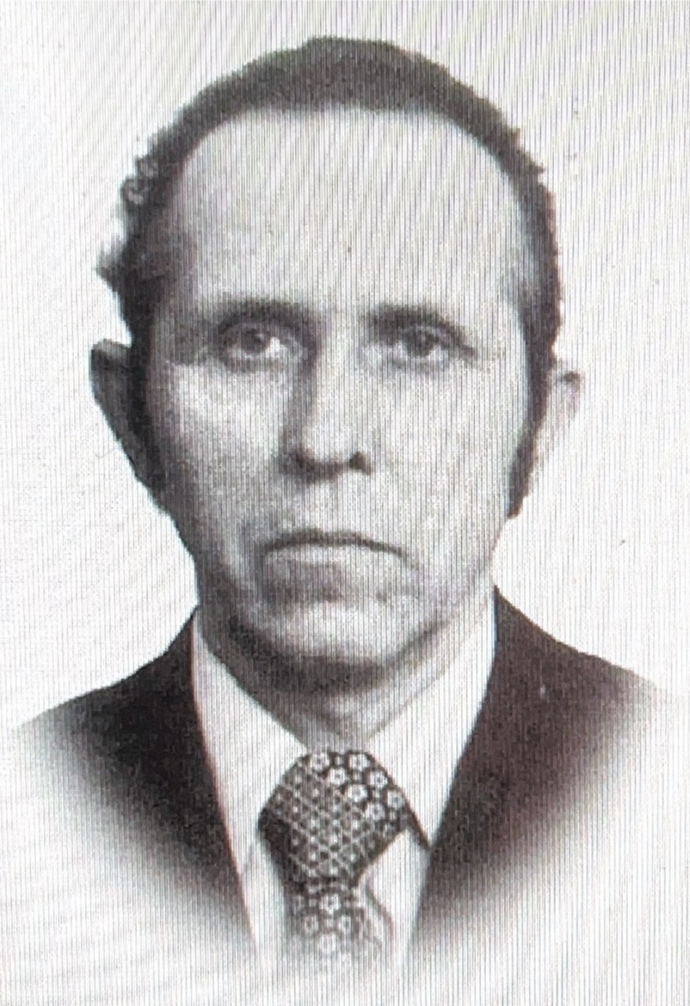
Кук Володимир , 1929р.н.

Додаток 9

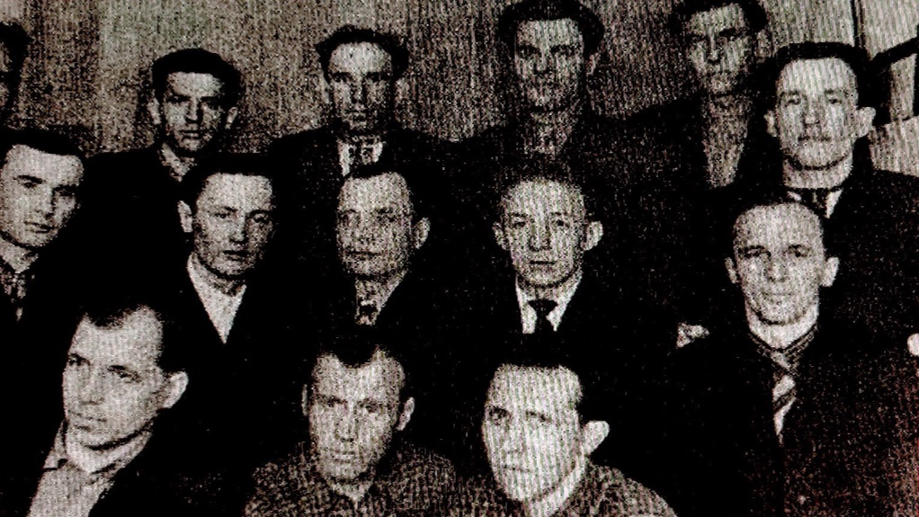
Табір у Магадані
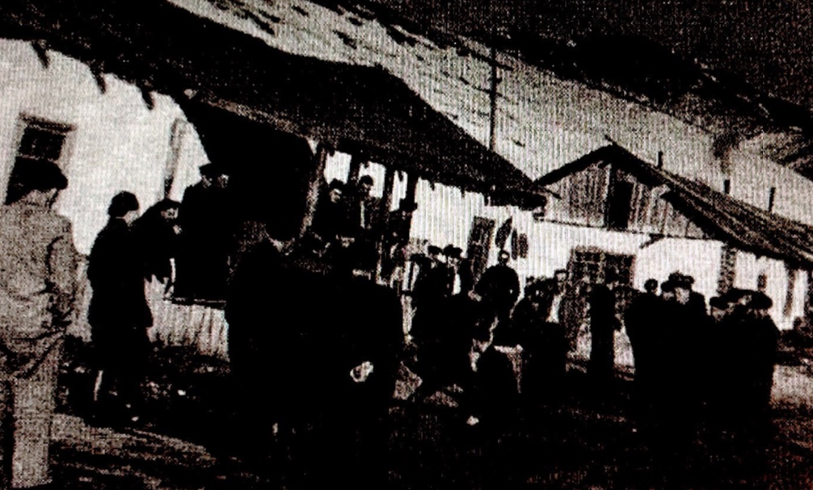
Табір у Колимі

Додаток 10
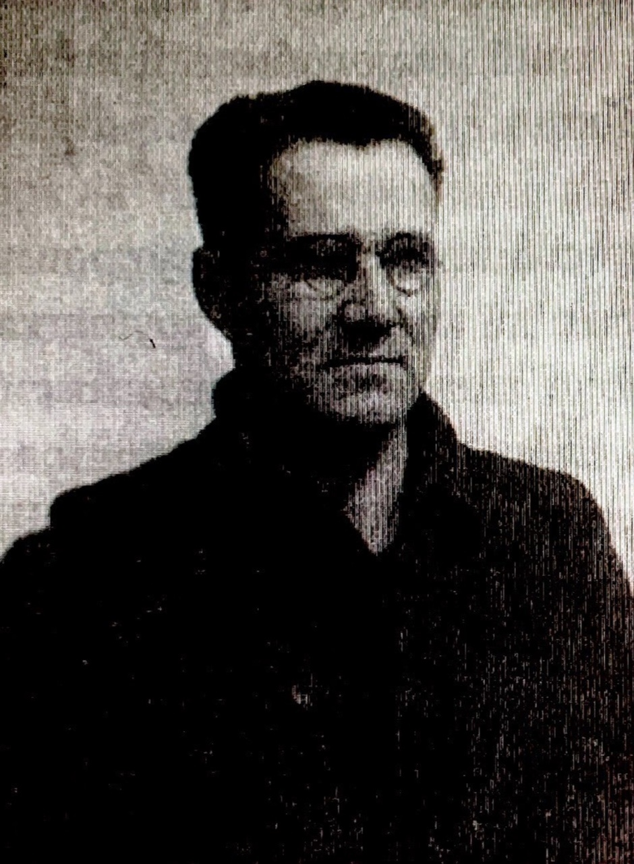
Володимир Горбовий.

Додаток 11
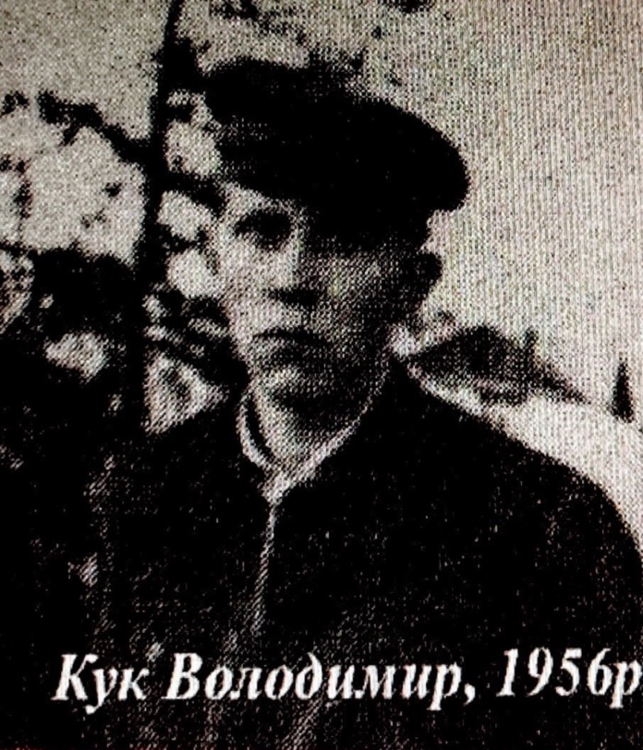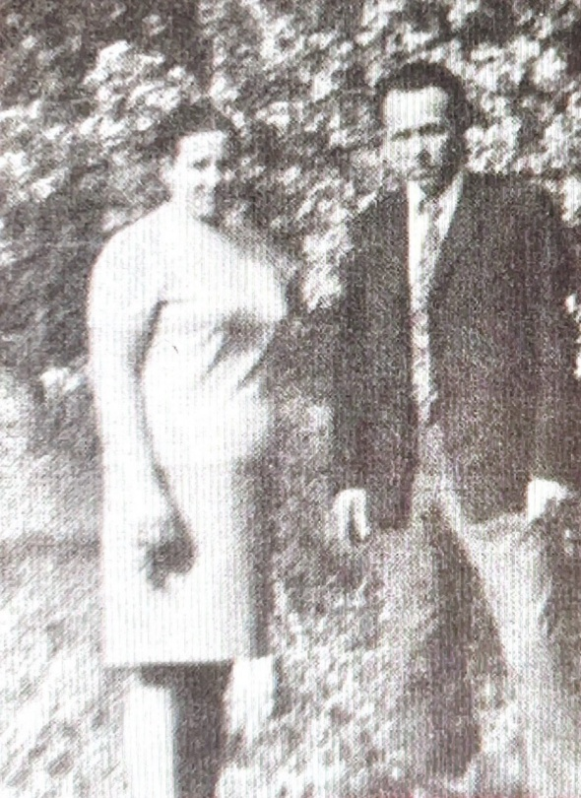

Дружина Марія

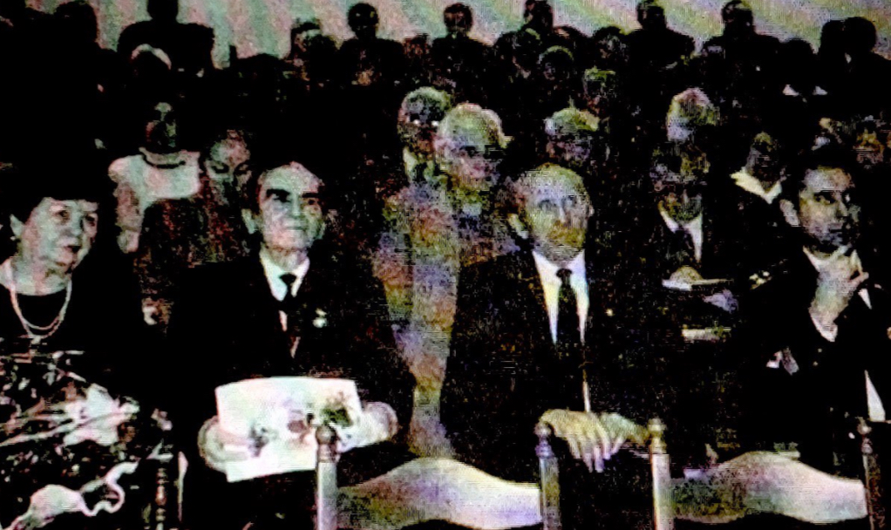
Засідання КУНу

